1. **제목 : 12주차 설계보고서**
2. **설계결과**
   1. **Q값의 범위가 다음과 같은 RLC 직렬 및 병렬 회로를 설계하시오. 이 때 회로가 갖는 최대 전력과 그 주파수를 구하시오**

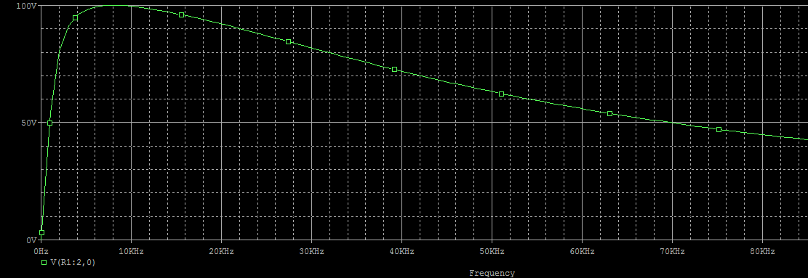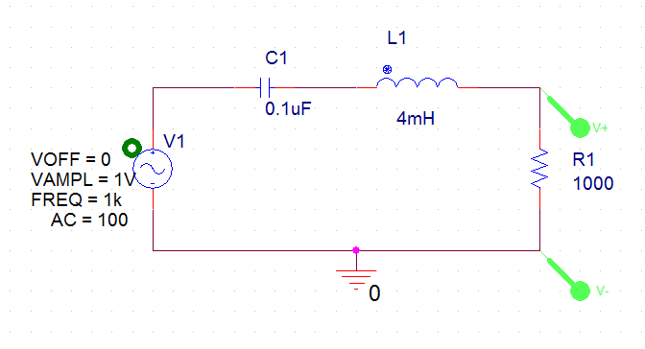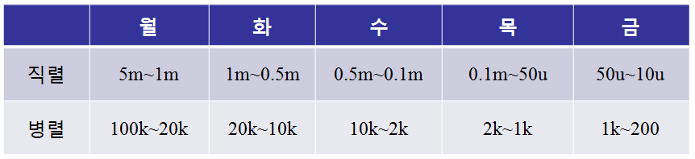

1. 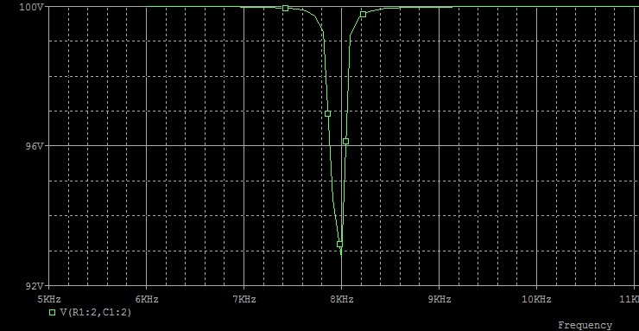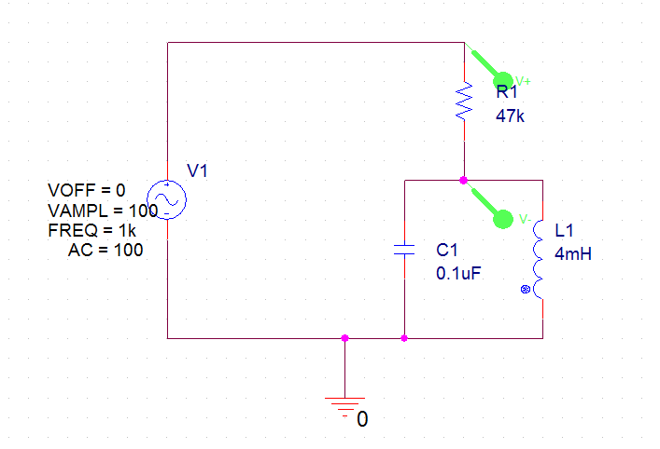**참고문헌**